地球的运动规律总结
一.地球自转角速度和线速度变化规律
  - 地球自转角速度变化规律：除南北两极为零外，处处相等，均为15º/h
  - 地球自转线速度变化规律：从赤道向南北两极递减为零，赤道处最大。
二.地球公转速度变化规律
1月初，地球位于近日点，公转速度最快；（冬至日，地球不在近日点）
7月初，地球位于远日点，公转速度最慢；（夏至日，地球不在远日点）
三.太阳光照图上判断节气的方法
1.判断投影方位：极点俯视图、侧视图、方格图（圆柱投影）
2.找出太阳直射光线（即对准地心的那条太阳光线）
3.判断晨昏线的位置
①北极圈极昼（南极圈极夜），则为夏至日；
②南极圈极昼（北极圈极夜），则为冬至日；
③全球昼夜平分（晨昏线和经线圈重合），则为二分日；
四.晨昏线性质小结
- 晨昏线是地球上的一个大圆，把地球等分为两个半球——昼半球和夜半球
- 晨昏线始终与太阳光线垂直，太阳高度为0
- 晨昏线只在二分日与经线圈重合，其他时间和经线圈斜交；
- 晨昏线始终和赤道相互平分
①晨线和赤道的交点处，地方时为6点；
②昏线和赤道的交点处，地方时为18点；
五.时间计算
- 太阳直射的经线上任何地点，地方时为12点
- 平分昼半球的经线上，地方时为12点
- 平分夜半球的经线上，地方时为当天0点（或者前一天的24点）
七.昼夜长短的变化规律
1.赤道地区全年昼夜平分
2.二分日，全球昼夜平分
3.太阳直射点在a(南或北)半球，则a半球昼长夜短，而且越往a方向昼长越长。
4.纬度越低，昼夜长短变化幅度越小；纬度越高，昼夜长短变化幅度越大
5.日出时间=12-昼长的一半；
日落时间=12+昼长的一半；
八.正午太阳高度的变化规律
1.定义：在地方时12点时，该地的太阳高度达到一天中最大，称为“正午太阳高度”。
2.计算公式：H=90º-纬度差
①纬度差必须为正；
②纬度差：所求地点的纬度和太阳直射点的纬度之间的差值。
3.正午太阳高度的变化规律
①从太阳直射点向南北两侧递减；
②距离太阳直射点越近，正午太阳高度越大；
距离太阳直射点越远，正午太阳高度越小

热带、南北寒带范围的大小变化与黄赤交角的大小变化一致
南北温带的范围的大小变化与黄赤交角的大小变化相反
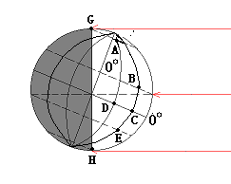[例1]读右图回答问题（AD的经度为0°）：
（1）该图日期为 月 日前后，北半球为 （节气）， 此时，南半球为 （季节）。
（2）图中A、B、C、D、E五点处，
自转角速度的大小关系是 .
自转线速度的大小关系是 .
该日的正午太阳高度的大小关系是
（3）同一天杭州（30ºN）的正午太阳高度的大小是
（4）这一天，地球的公转速度 （ ）
A.最快 B.最慢 C.较快 D.较慢
（5）从B地水平运动到C地的物体会向 （东或者西）偏转。
从C地水平运动到E地的物体会向 （东或者西）偏转。
从C地水平运动到D地的物体会 偏转。
（6）这一天，B地的昼长为 ，B地的日落时间为 。
（7）此时，北京时间为 ，国际标准时间为 。
（8）此时太阳直射点的地理坐标为 。
（9）图中弧GH为 （晨线或者昏线）。
（10）将上图转绘成俯视图（要求绘出太阳光线，晨昏线，昼夜半球，标出自转方向）
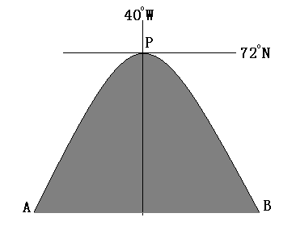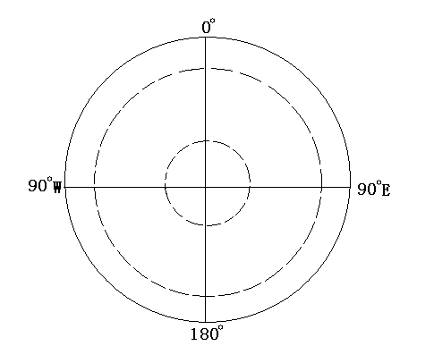
[例2]如上图，P点的纬度为72ºN，经度为40ºW，弧PAB为晨昏线，则太阳直射点的地理坐标为 ，此时北京时间为 。

[例3]读太阳直射点周年运行轨迹图回答问题
（1）图中A、B、C、D、E分别代表什么节气？
A ，B ，C ，D ，E
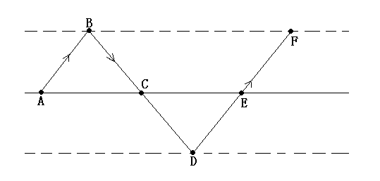（2）试述杭州（30ºN）地区在太阳直射点从A运行到E过程中的正午太阳高度和昼长的变化情况。

[例4]在30ºN附近的“日光城”拉萨安装太阳能热水器，为了充分利用太阳能，尽可能使一年内正午太阳光线与集热板保持垂直，则集热板与地面夹角的调整幅度约为（ ）
A.23.5º B.30º C.47º D.60º

[例5]如图，现计划在某城市（36.5ºN）的A楼（高50米）的附近兴建一座B楼，为使B楼最底层全年都能受到太阳光照射，则A楼和B楼之间的距离最少为几米？
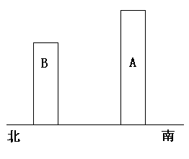

[例6]如图是以南极为中心的俯视图，阴影部分为9月24日，空白部分为9月25日。
（1）SA的经度为 ，SB的经度为 。
（2）此时，北京时间为 月 日 。
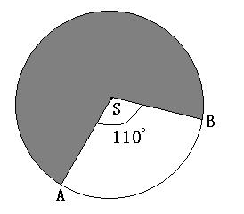

[例7]下图为“不同纬度昼长分布曲线图”，根据此图完成下列问题。
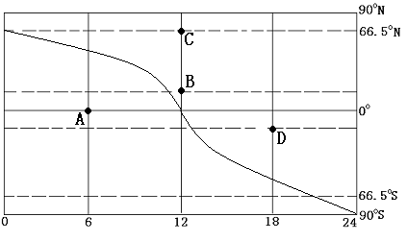
（1）太阳直射点的纬度为 。
（2）A点的日出时间是当地地方时 时。
（3）在A、B、C、D四点中，地球的自转线速度大致相等的两个点是 。
（4）此时全球正午太阳高度的纬度分布规律是 。
（5）此时C点所在纬线发生的现象是（昼夜状况） 。
[例8]读图回答下列问题。
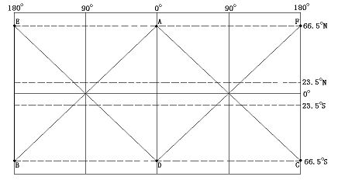
（1）若AB为晨线，日期为 月 日前后，太阳直射点的坐标为 。
（2）若DF为晨线，此时为 （节气），此时北京时间为 。

例题参考答案
[例1]（1）6 22 夏至日 冬季 ；（2）A=B=C=D=E；C=D＞B=E＞A；B＞C=D＞A＞E；（3）83．5°；（4）D；（5）西；东；不；（6）14小时；19：00；（7）16：00；8：00；（8）（23．5°N，60°E）；（9）晨线；（10）略
[例2]（18°N，140°E）；10：40
[例3]（1）春分日；夏至日；秋分日；冬至日；春分日
（2）正午太阳高度的变化：A-B、D-E时杭州的正午太阳高度逐渐增大，B点时达到一年中的最大值；B-C-D时逐渐降低，D点时达到一年中的最小值。
昼长的变化：A-C时杭州昼长夜短，A-B昼渐长，B达到一年中的最大值，B-C昼渐短；
C-E时杭州昼短夜长，D-E昼渐长，D达到一年中的最小值，C-D昼渐短
[例5]50√3
[例6]（1）180°；70°E （2）9月25日3：20
[例7] （1）23．5°S （2）6 （3）B、D （4）由南回归线向南北两侧递减
（5）出现了极夜现象
[例8] （1）12 22 （23．5°S，0°）； （2）冬至日 8：00

